Namn på dokument
Dokumentation i DoRIS
Enhet:  Bild och funktion |  | Urspr. version  2012-02-10
Fastställd/Gäller från: 2014-05-20 | Fastställt av: Hans Lindgren, Verksamhetschef
Översyn/revision: 2015-05-20 | Ansvarig: Agneta Schmidt, Kvalitetsutvecklare/patientsäkerhetscontroller

Riktlinjer för dokumentation i DoRIS
Dokumentationen i DoRIS ska alltid anges på ett standardsätt för en god patientsäkerhet. Det underlättar även för medarbetarna att läsa informationen och följa flödet på dokumentationen.
Alla anteckningar ska alltid anges med datum, klockslag och signatur enligt följande:
20140303 kl10.15 Text xxxx… /rtgxxxx

I Allmänna upplysningar visas information från TakeCare. Detta är remittentens informationsruta.
OBS! Inga anteckningar får skrivas in här.
Information från TakeCare

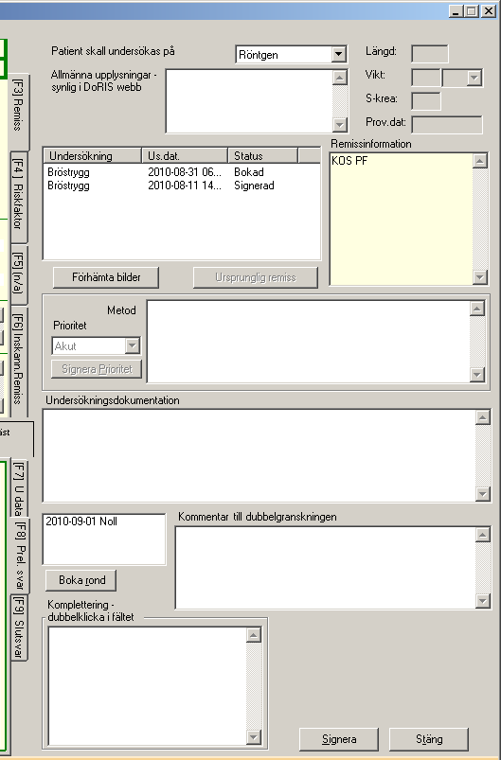
Här anges Remissinformation före undersökningen:
- Hur/när patienten är kallad B =brev,
T = telefon samt datum.
Om pat är kallad för per oral kontrast skriv: kpo kl.
- Krea
- Längd
- Vikt
- GFR vid behov
- Beräkning av Omniject (LE och Aorta) inklusive gram jod.
Ex. LE 120 kV ger 67 ml Iom400 5,2 ml/s 12 g jod/sign
- Vid lågt GFR (under 50) ange maxdos.
- När patienten fått per oral kontrast
skriv – Dricker kl /sign.
- Rekvirerade bilder
- Preliminärsvar önskas
- Bilder länkade till
- Avvakta undersökning

Här anges Metod, ordination och signatur. Signatur behövs ej vid första prio/metodval
Signering vid ändring eller komplettering enl följande: 20140303 kl 10.15 Text… /rtgaasd

Här anges kommentarer vid komplettering
Här anges kommentarer vid primärgranskning
Här anges Undersökningsinformation:
- Gravid?
- Stenavgång/Smärta
- Biverkningar/komplikationer
- Avvikande händelser vid undersökningen, t.ex. pat. ligger ej stilla, du har ändrat FOV
- Om det står dr titta – skriv vilken läkare som tittat
- Tider för bildtagning vid passage us

